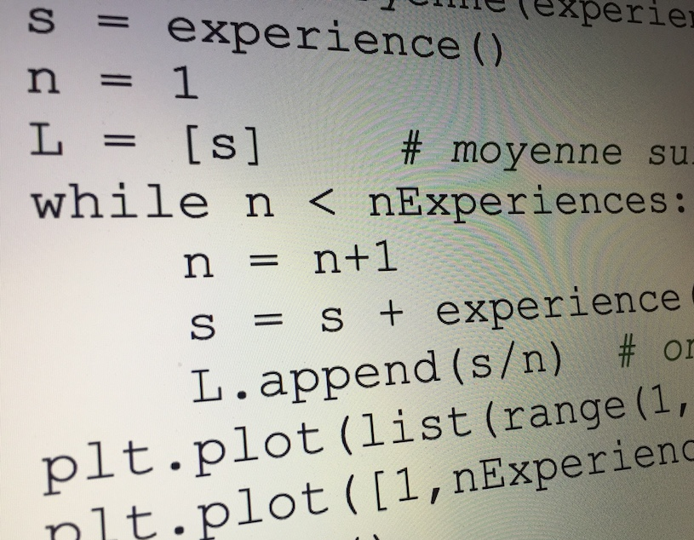
JOUONS À PROGRAMMER

Commentaires : Ces trois exercices d’algorithmique demandent quelques compétences de base dans l’utilisation des boucles et de l’instruction conditionnelle.

JEU 1 : Lancer de dé

1) On lance 1 dé à six faces et on gagne si on sort un nombre supérieur ou égal à 5.
a) Ecrire un programme qui simule une partie et qui donne en sortie le résultat du jeu (gagné ou perdu).
b) Ecrire un programme qui simule plusieurs parties et qui donne le nombre de parties gagnantes.

2) Mêmes questions lorsqu’on lance un dé à six faces et on gagne si on sort un nombre pair.

JEU 2 : La roulette

On joue à la roulette et on fait un pari.
Voir règles du jeu : http://www.maths-et-tiques.fr/telech/roulette.pdf
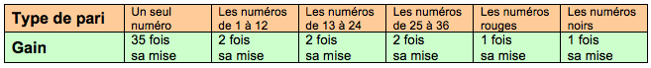
Dans tous les cas, l’algorithme demande en entrée quelle somme on souhaite miser.
a) On parie sur un seul numéro. Ecrire un programme qui simule le jeu et qui donne le gain.
b) On parie sur un groupe de numéros. Ecrire un programme qui simule le jeu et qui donne le gain.
c) On parie sur une couleur. Ecrire un programme qui simule le jeu et qui donne le gain.

JEU 3 : QCM sans réfléchir

Un QCM est composé de 5 questions et chacune d'elle comporte 3 réponses au choix A, B ou C dont une seule est correcte. On répond à toutes les questions au hasard.
a) Ecrire un programme qui simule l’expérience et qui donne en sortie le nombre de bonnes réponses.
b) Une bonne réponse rapporte 4 points et une mauvaise réponse enlève 2 points. Ecrire un programme qui simule l’expérience et qui donne en sortie le nombre de points obtenus.

Hors du cadre de la classe, aucune reproduction, même partielle, autres que celles prévues à l'article L 122-5 du code de la propriété intellectuelle, ne peut être faite de ce site sans l'autorisation expresse de l'auteur.
www.maths-et-tiques.fr/index.php/mentions-legales

